Sparsam und effizient – die nötige Feuchte für Pilze
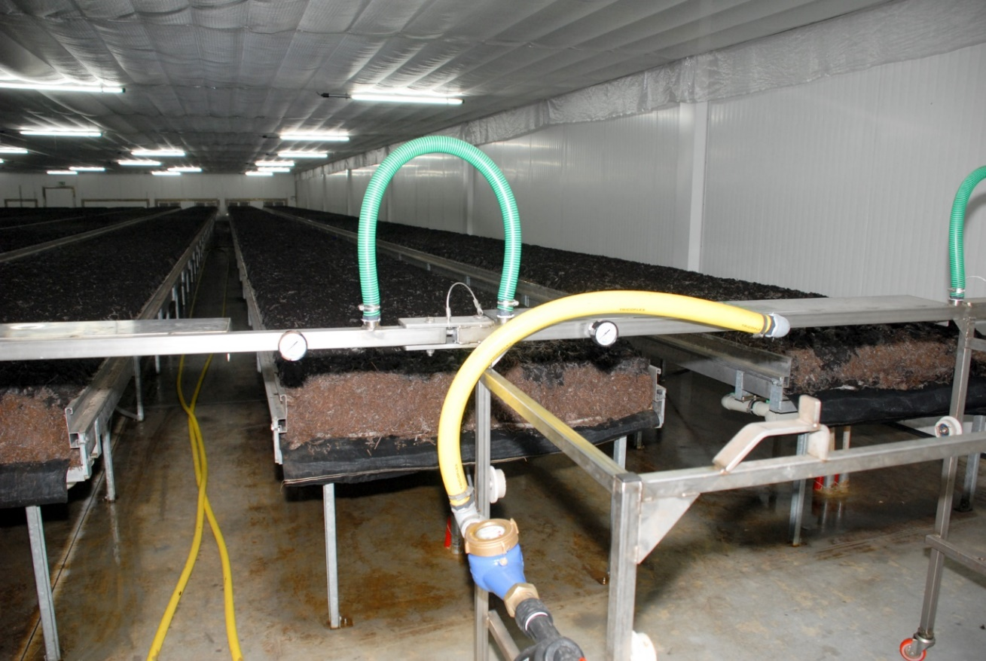
(GMH/BDC) Wasser ist das Lebenselixier der Pilze. Mag das Substrat noch so nährstoffreich sein, ohne Wasser wächst das Mycel, also das Pilzwurzel-System nicht, und ohne Wasser schieben die Pilzwurzeln auch keine Fruchtkörper. Zu fast 94 % bestehen Champignons, Shiitake-Pilze oder Kräuter- und Austernseitlinge aus Wasser. Das macht deutlich, wie wichtig für die Kulturpilzanbauer die Wasserversorgung ist.
Bildnachweis: GMH/BDC
Bildunterschrift: Wasser ist das Lebenselixier der Pilze. Damit sie rasch sprießen, sprüht der Gießwagen beim Überfahren der Kulturbeete fein verteiltes Wasser.
Bilddaten in höherer Auflösung unter:
https://www.gruenes-medienhaus.de/download/2023/04/GMH_2023_15_04.jpg

Schon das Substrat, das bei den Champignons aus fermentiertem Pferdemist und Stroh besteht, wird mit der richtigen Feuchte angeliefert. Feucht ist auch die Deckerde, die in dünner Lage über dem Substrat ausgebreitet wird. Beides muss während der gesamten Kulturzeit, die mit zwei bis drei Erntewellen rund 5 bis 7 Wochen dauert, immer gleichmäßig feucht bleiben. Andernfalls stagniert das Wachstum. Aber zu viel Nässe schadet. Denn auch Schädlinge lieben Feuchtigkeit. Wird es zu nass, haben sie leichtes Spiel und können eine ganze Kultur zu Nichte machen. Daher kontrollieren Feuchtefühler und Klimacomputer ständig, ob die Kulturtische Wasser brauchen und ob die Luftfeuchtigkeit über den Beeten stimmt. Ist das nicht der Fall, liefern Beregnungswagen oder fest installierte Sprühdüsen wohl dosiert das nötige fein verteilte Nass. Auch über Ultraschallbefeuchtung wie sie in den Gemüseabteilungen mancher Supermärkte im Einsatz sind, wird nachgedacht.
Denn Wasser ist kostbar. Daher suchen die Kulturpilzanbauer ständig nach Wegen, um noch effizienter und sparsamer mit dem Wasser umzugehen. Etliche Betriebe nutzen Grundwasser. Für viele ist Regenwassernutzung die Lösung. Die oft viele tausend Quadratmeter großen Dächer der Kulturhäuser fangen eine große Menge davon auf. Problematisch ist nur die mögliche Belastung des Wassers mit Bakterien, Schimmelpilzen und anderen Schadorganismen, die in der Luft unterwegs sind und mit dem Regen ausgewaschen werden. Oft legt sich in den Sammelbecken ein Bakterienschleim über das Wasser und macht es unbehandelt für die Bewässerung des Pilzsubstrats ungeeignet. Mit Ozon lässt sich das Wasser reinigen. Mit gutem Erfolg wird auch Wasserstoffsuperoxid (H₂O₂) eingesetzt, das auch zur Mundspülung, in der Zahnmedizin oder zur Reinigung von Kontaktlinsen verwendet wird. Gute Erfolge erzielen die Pilzproduzenten auch auf physikalischem Wege mit UV-Licht oder Ultraschall. Als besonders wirkungsvoll hat sich die Kombination von Beidem, das sogenannte UVOX-Verfahren erwiesen. Durch die UV-Strahlen verwandelt sich das Wasserstoffsuperoxid in Hydroxyl-Radikale, die deutlich stärker sind als das Wasserstoffsuperoxid allein und Schadorganismen sicher beseitigen. Die gleiche Kombination wird auch bei der Aufbereitung unseres Trinkwassers genutzt und hinterlässt neben Wasser nur Sauerstoff, Kohlendioxid und Stickstoff, die ohnehin in unserer Luft vorkommen. So können die Pilzanbauer ihre sensiblen Kulturen sicher vor Schäden bewahren und uns Pilze in perfekter Qualität anbieten. Viele weitere interessante Informationen und Rezepte zu Speisepilzen finden Sie auf der Website www.gesunde-pilze.de

